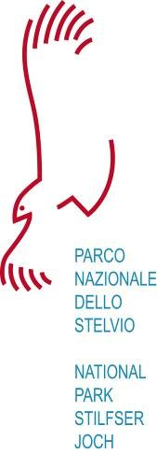
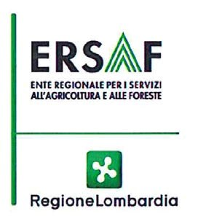

RICHIEDENTE _________________________________

QUALIFICA* _________________________________

Parco Nazionale dello Stelvio - Lombardia
Ente Gestore: ERSAF – Ente Regionale per i Servizi all’Agricoltura e alle Foreste

RICHIESTA DI INDENNIZZO PER

DANNI DA BRUCAMENTO SU PRATI A SFALCIO

N. richiesta_____ Anno 2017
(a cura dell’Ufficio ricevente)

* PRIVATO/COLTIVATORE DIRETTO/IMPRENDITORE AGRICOLO
N.B. PER COLTIVATORI DIRETTI E IMPRENDITORI AGRICOLI È OBBLIGATORIO ALLEGARE IL FASCICOLO AZIENDALE

DICHIARAZIONE SOSTITUTIVA DELL’ATTO DI

NOTORIETÀ
(Art. 4, Legge n. 15/1968 e art. 2, DPR n. 403/1998)

Il/La sottoscritto/a (nome e cognome) ……………………………………………………………...
nato/a...................................(prov……….) il ……………………consapevole che, ai sensi dell’art. 26 della Legge n. 15/1968, le dichiarazioni mendaci, la falsità negli atti e l’uso degli atti falsi sono puniti ai sensi del Codice Penale e delle Leggi speciali in materia, sotto la propria responsabilità

DICHIARA

- di essere a conoscenza del regolamento approvato per la concessione di indennizzi per danni arrecati dagli ungulati selvatici e
- di aver subito nel fondo agricolo da lui gestito un danno da brucamento su prato a sfalcio.

Dichiara inoltre di non aver avanzato uguale richiesta di indennizzo ad altro Ente pubblico e che da questo non ha ricevuto alcun indennizzo equivalente.

Modalità di identificazione:

  - riconoscimento diretto
  - visione del documento di identità

Firma apposta in presenza del dipendente addetto^{(a)} Il dipendente addetto

________________________________________ ____________________

NOTE
(a) Firma per esteso e leggibile. La firma, ai sensi dell’art. 3, comma 11, della legge 15 maggio 1997, n. 127, non deve essere autenticata se resa in presenza del dipendente addetto a ricevere la documentazione, ovvero se l’istanza sia trasmessa per posta ordinaria unitamente a copia fotostatica, ancorché non autenticata, di documento di identità del dichiarante.

RICHIESTA DI INDENNIZZO DANNI DA BRUCAMENTO SU PRATI A SFALCIO

Il/La sottoscritto/a (nome e cognome) ……………………………………………………………… nato/a a……………………………………… il ………………………………. e residente in (frazione) ……………………………. Via/P.zza………………………………n……del comune di …………………………… Prov ……… Tel ……………………… Cell ………………………
in qualità di ………………………………………………… (privato/coltivatore diretto/imprenditore agricolo) ha notato nel prato da lui gestito danni da brucamento provocati da ungulati selvatici e perciò

CHIEDE
l’indennizzo degli stessi.

DATI DEI PRATI IN ATTUALITA’ DI COLTIVAZIONE

COMUNE CATASTALE | N. PARTICELLA FONDIARIA | SUPERFICIE CATASTALE | SUPERFICIE COLTIVATA

COMUNE CATASTALE | N. PARTICELLA FONDIARIA | SUPERFICIE CATASTALE | SUPERFICIE COLTIVATA

IN ALTERNATIVA

❒ Dichiara che le particelle per le quali si richiede l’indennizzo per l’anno 2017 sono le medesime indicate per l’anno precedente.

Il/La sottoscritto/a chiede che il suddetto indennizzo gli venga versato sul c/c
Codice IBAN…………………………………………………………………………….

CODICE FISCALE……………………………….

PARTITA IVA…………………………………….

Luogo e data Il/La richiedente

________________________ _________________________

NB: Si precisa che gli importi da liquidare sono relativi ad indennizzi di danni provocati da fauna selvatica non contemplati nel d.p.r. 29/09/1973 n. 600 e pertanto non soggetti a ritenuta d’acconto.

